**הורדת תמונות סקרי עצים – מדריך למשתמש**

1. יש לוודא שבמחשב בו מריצים את הקוד מתקיים לפחות אחד מ2 התנאים הבאים:
2. על המחשב מותקנת תוכנת ArcGIS Pro. אין צורך להפעיל את התוכנה.
3. על המחשב מותקנת שפת Python. יש לבצע PIP INSTALL לחבילת arcgis . אם עובדים על PyCharm או Spyder , ניתן לחפש את החבילה ולהורידה ישירות לInterperter .
4. הפעילו את קובץ הPython – " GUI - DownloadAttachments and Rename files"

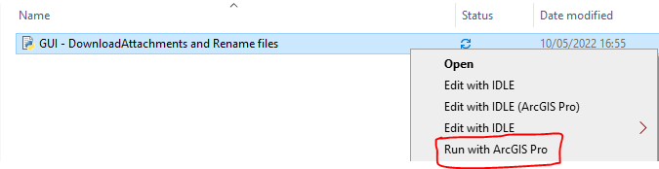ניתן להריץ את הקובץ גם דרך PyCharm או Spyder או כל מנוע הרצה אחר

1. ברגע הלחיצה יפתח חלון הפלט. המתינו מספר שניות עד שיפתח גם חלון הGUI:

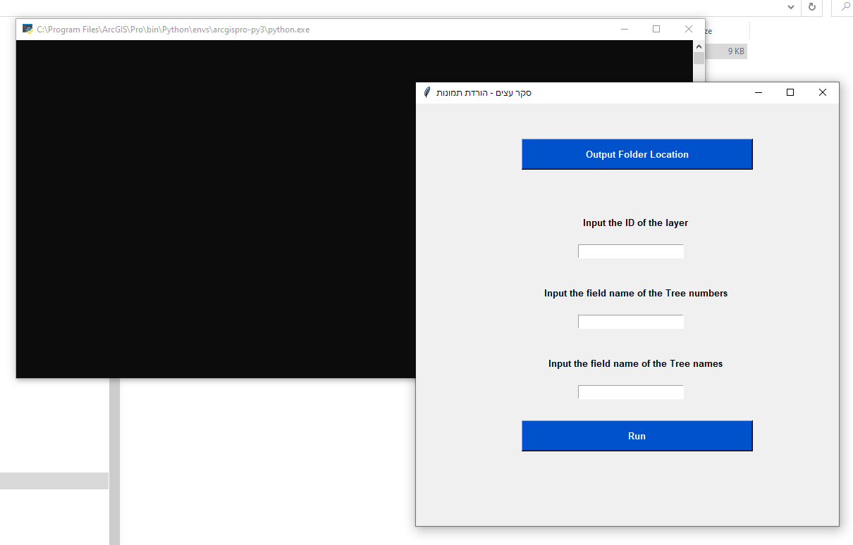

1. בחרו את התיקייה בה תרצו לשמור את התמונות



1. הזינו את הID של השכבה. ניתן להעתיק את הID מהurl של השכבה באתר הgis online

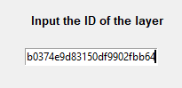



1. הזינו את שמות 2 העמודות הבאות:

מספר העץ

שם העץ

את שמות העמודות ניתן לראות בדף השכבה בgis online.

**יש לרשום את שם השדה ולא את שם התצוגה!**

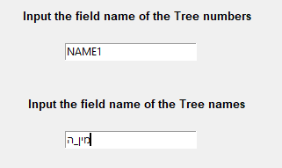

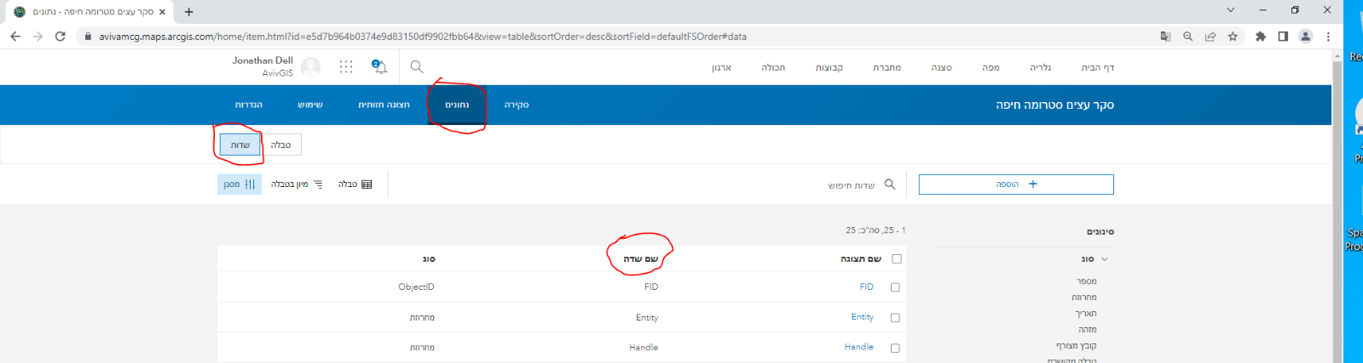



1. כך החלון צריך להיראות לפני הרצת הקוד:

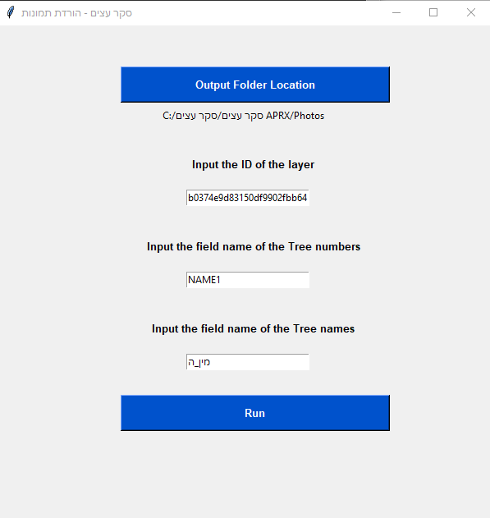

1. לחצו על Run

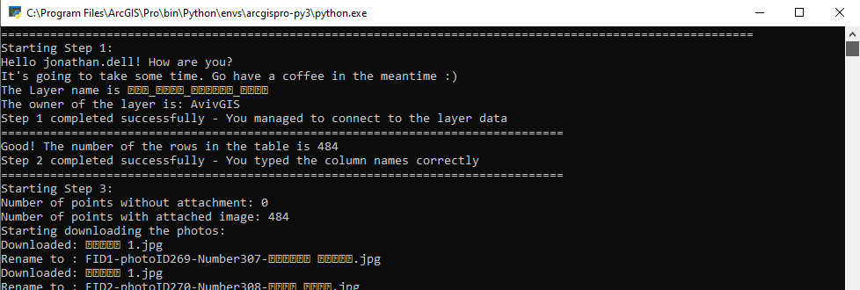חלון הפלט יציג את קצב התקדמות הקוד ונתונים על השכבה והתמונות:

בסיום ההרצה נקבל הודעת סיום:

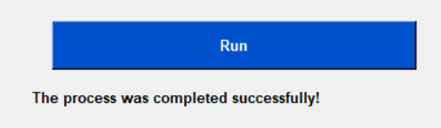

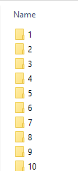

1. התמונות יופיעו בצורה מסודרת בתוך התיקייה שבחרתם לפי הFID של שכבת הסקר.

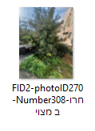שם התיקייה – מספר FID

שם התמונה מציג את מספר הFID, מספר הID של התמונה, מספר העץ ושם העץ

**בהצלחה!**